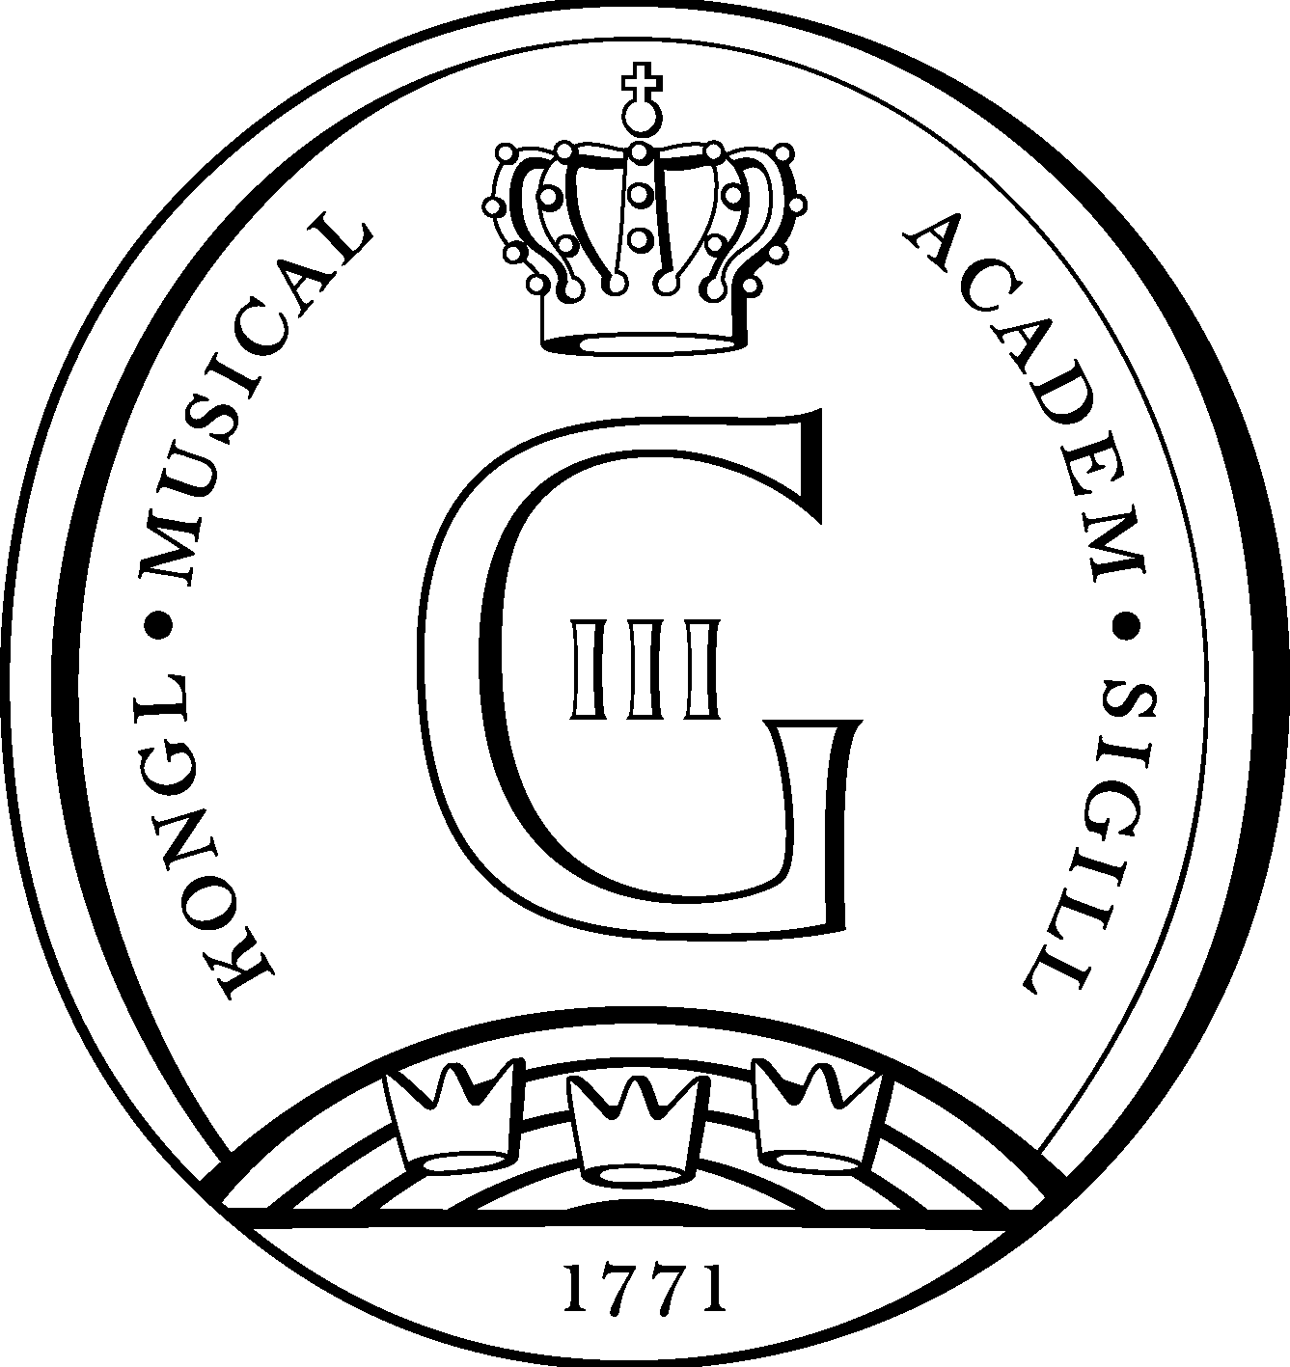

PRESSMEDDELANDE

Nya ledamöter i Kungl. Musikaliska Akademien

Flera ledande svenska musiker ur den yngre generationen och två kvinnliga tonsättare finns bland de sju svenska och fem utländska ledamöter som nyligen invaldes i Kungl. Musikaliska Akademien:

Med en omfattande verklista för de mest skiftande besättningar intar tonsättaren Viktoria Borisova-Ollas (född 1969) en ledande ställning blandade de yngre svenska tonsättarna. Hon förenar på ett ofta storslaget sätt sina rötter i den ryska orkestertraditionen med ett transparant, fantasieggande och kontaktskapande berättande.

Violinisten Malin Broman (född 1975) är en lysande representant för den unga svenska musikergenerationen; internationellt respekterad och verksam på högsta konstnärliga nivå. Som kammarmusiker, solist och konsertmästare i Radiosymfonikerna är hon en musikerpersonlighet med stark och tydlig konstnärlig integritet.

Med sin bländande teknik och musikaliska fantasi, sceniska utstrålning och självklara umgänge med de mest skiftande musikaliska stilarter och genrer spelar klarinettisten Martin Fröst (född 1970) en aktiv roll i det internationella musiklivet. I sin verksamhet ger han lysande exempel på den förnyelse av konsertformen som på många håll sker inom det klassiska musiklivet

Saxofonisten, kompositören, arrangören och pedagogen Joakim Milder (född 1965) är med sin mångsidighet en lysande företrädare för svensk jazztradition av allra bästa märke, exponerad och verksam i dagens musikliv, men med riktning in i framtidens konstnärliga uttryck. Med sin sensibla och ofta lyriska ton bygger han suggestiva tonmålningar – ibland harmoniska, ibland dissonanta.

Sara Trobäck-Hesselink (född 1978) är en violinist med teknisk briljans och ton utöver det vanliga men alltid underordnad musikens innersta väsen. I positionen som alternerande förste konsertmästare i Göteborgs Symfoniker axlar hon med lågmäld men självklar auktoritet och tydligt ledarskap rollen som länk mellan dirigent och orkester.

Paula af Malmborg Ward (född 1962) omfattar de flesta stilarter i sitt komponerande men det är framför allt inom musikdramatiken som hon rönt sina största framgångar. Med en personlig stil, stark rytmisk drive och finurlig instrumentering hittar hon effektiv till kärnan i de mest skilda libretton. Orädd, debattglad och offensiv är hon också en frisk fläkt i svenskt musikliv.

Erik Westberg (född 1956) är en genuin och erfaren körledare med ett synnerligen brett repertoarspektra. Hans förmåga att se sammanhang och ge sig ut i det okända har resulterat i spännande projekt till inspiration för många människor. Som ett resultat av detta har han lyckats skapa en elitensemble på högsta nivå som rönt stora framgångar både inom och utanför landets gränser.

Med hela världen som sitt arbetsfält trollbinder Leif Ove Andsnaes (Norge, född 1970) sin publik med omväxlande program inom såväl solorepertoaren som i en omfattande kammarmusikverksamhet. Genom sina inspelningar av fantasifulla, spännande och personliga tolkningar av bland annat Grieg, Mozart, Schubert, Brahms och Schumann har han befäst sin position som en av vår tids mest intressanta yngre pianister.

Musikforskaren Philip Gossett (USA, född 1941) är en av världens ledande operaexperter, verksam som författare, föreläsare och konsult vid universitet, operahus och festivaler i både USA och Italien.

Lars-Ulrik Mortensen (Danmark, född 1955) kombinerar gediget stilistiskt kunnande med djärvt musikanteri. Han är en av världens främsta cembalister, tillika uppskattad pedagog och under senare år även dirigent och konstnärlig ledare för Nordens mest framgångsrika barockorkester, Concerto Copenhagen.

Susanna Mälkki (Finland, född 1969) är en spännande dirigent med stark koppling till Sverige och Norden och med en allt större del av världen som sitt arbetsfält. Hennes repertoar är både bred och omväxlande med musik från Wienklassikerna till vår tid, det senare bland annat i rollen som konstnärlig ledare för en av Europas främsta ensembler inom samtida musik, Ensemble Intercontemporain.

Steve Reich USA, född 1936) är en av vår tids internationellt mest inflytelserika tonsättare. En minimalismens mästare som skapar hela universum av suggestiv musik med omedelbar klanglig skönhet. Hans produktion är sparsmakad och av högsta kvalitet. Ofta inspirerad av musikkulturer utanför den västerländska har han själv blivit en inspirationskälla för musiker och kompositörer inom alla genrer.

Kontaktpersoner:
Preses Kjell Ingebretsen 070-552 62 71, ingebre@algonet.se
Ständige sekreteraren Åke Holmquist 070-323 11 68, ake.holmquist@musakad.se
Producent Ann-Charlotte Hell 08-407 18 20, ann-charlotte.hell@musakad.se

